

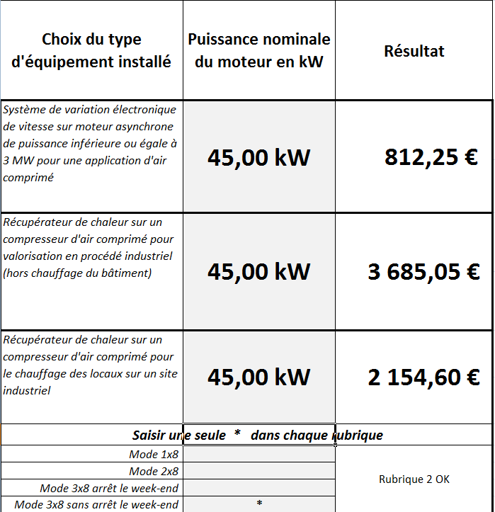

Lors de l’installation de votre compresseur L45RS vous pouvez prétendre à l’obtention de prime CEE sous réserve d’acceptation du Pole National. Le dossier est traité par nos soins . En cas d’obtention d’une ou plusieurs primes CEE, une facture du montant de(s) prime(s) adressé à la société de reversement des primes vous sera demandé .

* Pour l’installation d’un compresseur à vitesse variable de 45KW un montant de 812.25 € HT peut être obtenu.
* Pour l’installation d’un échangeur à plaque sur un compresseur à vitesse variable de 45 KW (cout optionnel de l’installation 2 700 €) un montant de 3 685.05 € HT peut être obtenu.
* Pour l’installation de gainage pour le chauffage de vos locaux (cout de l’installation à définir) un montant de 2 154.60 € HT peut être obtenu.

**Les primes mentionnées sont d’ordres indicatives, celles-ci devront faire l’objet d’un accord du Pole National pour leur validation**.